

Школьный этап ПСИ по настольному теннису
СРЕДИ ЮНОШЕЙ 7 – 8 КЛАССОВ (14.10.24г)
К  К | 7а  класс | 7б  класс | 7в  класс | 8а  класс | 8б  класс | 8в  класс | О | М
7а  класс | 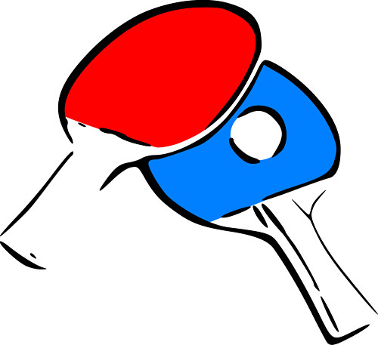 | 2 : 1  2 | 0 : 3  1 | 1 : 2  1 | 1 : 2  1 | 0 : 3  1 | 6 | V
7б  класс | 1 : 2  1 |  | 0 : 3  1 | 0 : 3  1 | 1 : 2  1 | 0 : 3  1 | 5 | VI
7в  класс | 3 : 0  2 | 3 : 0  2 |  | 1 : 2  1 | 2 : 1  2 | 2 : 1  2 | 9 | II
8а  класс | 2 : 1  2 | 3 : 0  2 | 2 : 1  2 |  | 3 : 0  2 | 3 : 0  2 | 10 | I
8б  класс | 2 : 1  2 | 2 : 1  2 | 1 : 2  1 | 0 : 3  1 |  | 1 : 2  1 | 7 | IV
8в  класс | 3 : 0  2 | 3 : 0  2 | 1 : 2  1 | 0 : 3  1 | 2 : 1  2 |  | 8 | III

Личное первенство

1место - Ушаков Кирилл – 8а класс
2место - Каплин Артём – 8а класс
3место - Тимошенко Степан – 7в класс

